Занятие 16: Закон сохранения энергии

1. Тело брошено под углом к горизонту с высоты 10 м над поверхностью земли со скоростью 20 м/с. Чему будет равна его скорость на высоте 25 м?

2. Тело брошено вертикально вниз со скоростью 10 м/с с высоты 30 м. На какой высоте от поверхности земли кинетическая энергия тела увеличится вдвое?

3. Тело массой 0,5 кг брошено с высоты 10 м над поверхностью земли со скоростью 10 м/с. Какой будет кинетическая энергия тела в момент приземления?

4. Маленькое тело скользит по гладкой горизонтальной плоскости со скоростью 4 м/с и въезжает на подъем. На какую высоту (в см) над уровнем плоскости поднимется тело?

5. Для изготовления рогатки использовали резиновый шнур жесткостью 400 Н/м. Из рогатки выстрелили камнем массой 10 г, поместив его в середину шнура и потянув силой 40 Н. С какой скоростью вылетит камень?

6. Вагон массой 2 т, двигаясь со скоростью 2 м/с, наезжает на вертикальную стенку, в результате чего сжимаются две буферные пружины жесткостью 100 кН/м каждая. Найдите максимальную деформацию (в см) пружин.

7. Какую минимальную горизонтальную скорость надо сообщить шарику, чтобы он сделал полный оборот в вертикальной плоскости, если он висит на жестком невесомом стержне длиной 0,4 м?

8. Какую минимальную горизонтальную скорость надо сообщить шарику, чтобы он сделал полный оборот в вертикальной плоскости, если он висит на невесомой нити длиной 0,4 м?

9. Легкий стержень длиной 80 см с закрепленными на его концах грузами 1 кг и 3 кг может свободно вращаться вокруг горизонтальной оси, проходящей через середину стержня. Стержень приводят в горизонтальное положение и отпускают. Найдите скорость грузов в тот момент, когда стержень проходит вертикальное положение.

10. Небольшой груз массой 100 г прикреплен к веревке длиной 72 см и массой 300 г, лежащей на гладком горизонтальном столе. Под тяжестью груза веревка начинает соскальзывать без начальной скорости в небольшое отверстие с гладкими краями, которое проделано в столе. Какова будет скорость веревки в тот момент, когда ее свободный конец соскользнет со стола?

11. К нижнему концу недеформированной пружины жесткостью 200 Н/м прикрепили груз массой 1 кг и без толчка отпустили. Определите максимальную деформацию (в см) пружины.

12. Груз массой 1,6 кг подвешен к потолку на упругом резиновом шнуре жесткостью 250 Н/м. Грузу резким толчком сообщают начальную скорость 1 м/с, направленную вертикально вверх. На какую максимальную высоту (в мм, отсчитывая от начальной точки) поднимется груз?

13. Легкий стержень длиной 150 см с закрепленными на его концах одинаковыми грузами может свободно вращаться вокруг горизонтальной оси. Ось проходит через точку стержня, которая делит его в отношении 1:2. Какую минимальную угловую скорость надо сообщить стержню в положении равновесия, чтобы он сделал полный оборот?

14. С какой высоты (в см) падает груз массой 10 кг на невесомую вертикальную пружину жесткостью 1000 Н/м, если максимальная сила давления пружины на пол 400 Н? Длина пружины в ненагруженном состоянии 1 м. Высота отсчитывается от поверхности пола.

1 | 2 | 3 | 4 | 5 | 6 | 7 | 8 | 9 | 10 | 11 | 12 | 13 | 14
10 м/с | 25 м | 75 Дж | 80 см | 10 м/с | 20 см | 4 м/с | 4,47 м/с | 2 м/с | 3 м/с | 10 см | 8 см | 4 рад/с | 1,4 м

Домашнее задание.

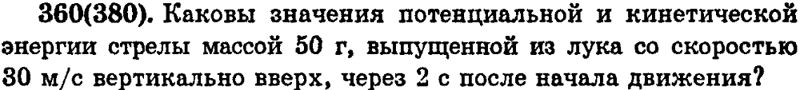

Ответ: 20 Дж, 2,5 Дж

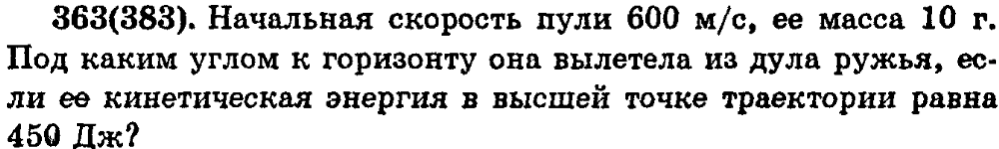

Ответ: 60⁰

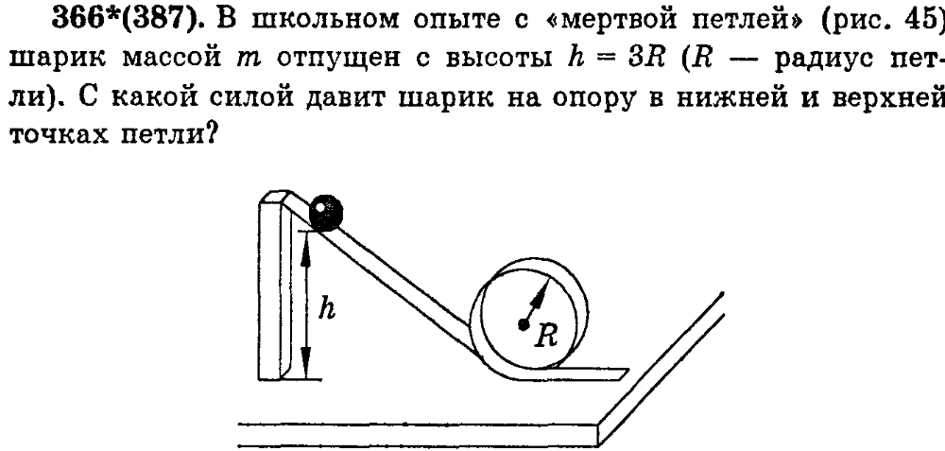
Ответ: 7mg, mg

